- Teplota vzduchu
- teplota – střední kinetická energie molekul tělesa (míra úrovně zjevného tepla v tělese)
- jestliže těleso přijímá tepelnou energii, jeho teplota roste
- povrch během dne dostává více krátkovlnného záření, než ztrácí dlouhovlnným vyzařováním - jeho teplota roste; v noci, kdy tok krátkovlnného záření ustává, teplota klesá
- teplota tělesa se vedle pohlcování a vyzařování může měnit těmito procesy:
- vedením – tok tepla mezi dvěma dotýkajícími se tělesy od teplejšího ke chladnějšímu (aktivní povrch – atmosféra)
- výparem – změna skupenství vody z kapalného na plynné za pohlcování energie – pokles teploty vypařujícího povrchu
- konvekcí – přenos tepla promícháváním při výstupném pohybu vzduchu

  - Měření teploty vzduchu
- teplotní stupnice Celsiova (°C) – bod mrazu 0 °C, bod varu 100 °C
- teplotní stupnice Fahrenheitova (°F) – bod mrazu 32 °F, bod varu 212 °F
- teploměr – přístroj pro měření teploty vzduchu (rtuť nebo líh v kapiláře reaguje na změnu teploty různým roztažením) v bílé žaluziové meteorologické budce ve výšce 2 m nad zemí, která brání přímému dopadu slunečních paprsků a umožňuje cirkulaci vzduchu kolem teploměru
- dnes kapalinové skleněné teploměry nahrazeny odporovými teploměry (termistory), které měří automaticky změny elektrického odporu s teplotou
- průměrná denní teplota vzduchu: (t₀₇ + t₁₄ + 2t₂₁)/4, v řadě zemí ale průměr t_{max} a t_{min}
- z denních průměrných teplot se počítají průměrné měsíční teploty a z nich průměrné roční teploty

  - Denní chod teploty vzduchu
- denní změny radiační bilance (přes den pozitivní, v noci negativní) se projevují v denním chodu teploty vzduchu
    - Denní chod insolace a radiační bilance
- insolace → radiační bilance → teplota vzduchu

Obr. 3.3/53 – SS
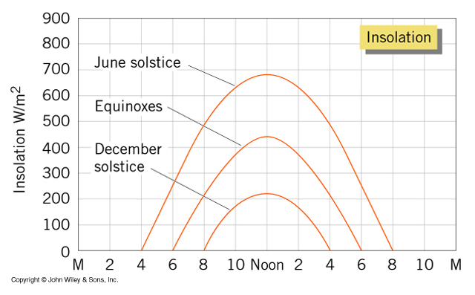
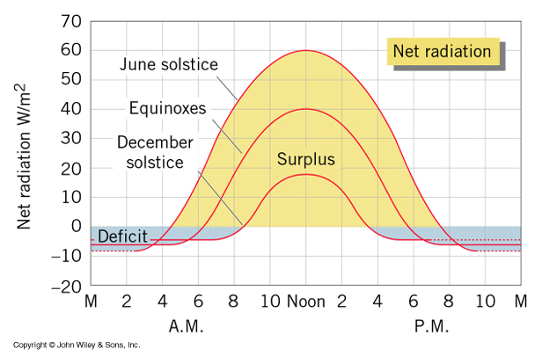
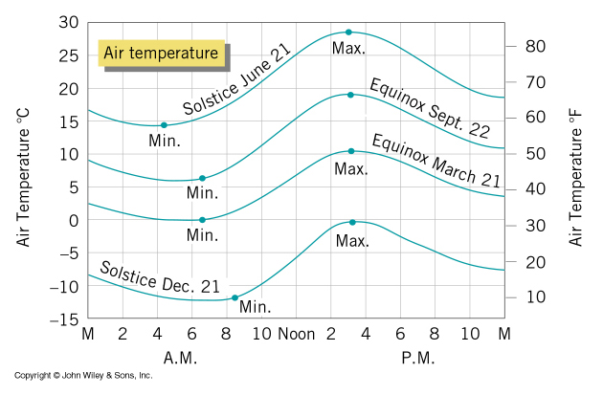

    - Denní teplota
- minimum teploty asi půl hodiny po východu Slunce – důsledek ochlazování povrchu dlouhovlnným vyzařováním v období negativní radiační bilance
- po východu Slunce ( kladná radiační bilance) výrazný vzestup teploty vzduchu do maxima mezi 13.-16. hodinou ( promíchávání vzduchu a odvod tepla nahoru, jinak by při kladné bilanci měla teplota ještě dále vzrůstat)
- po maximu opět pokles teploty vzduchu k rannímu minimu (vzestupná část křivky kratší než sestupná)
- úroveň teploty a denní amplituda ovlivněny sezónně
- denní amplituda = t_{max} – t_{min}, největší amplitudy na jaře, nejmenší v zimě

    - Teplota při povrchu
- při povrchu je chod teploty extrémnější – povrch se slunečním zářením více zahřívá a více se ochlazuje dlouhovlnným vyzařováním než vzduch ve výšce 2 m nad zemí
- v noci aktivní povrch chladnější než podloží aktivního povrchu a teplota nad ním, ve dne naopak
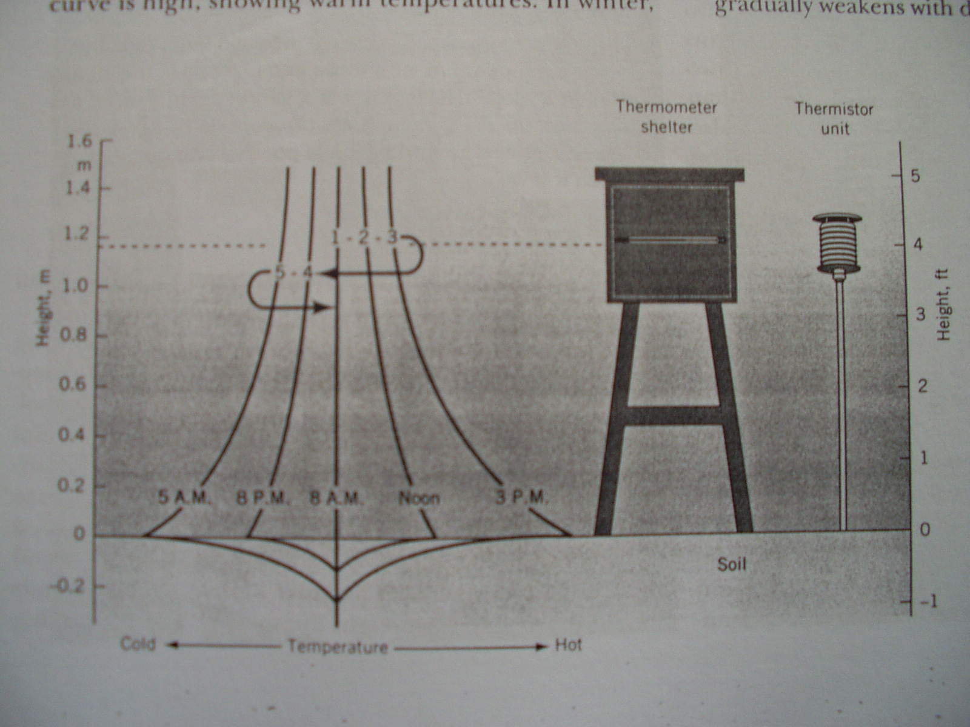

    - Kontrast teploty mezi městem a venkovskou krajinou
- charakter aktivního povrchu je měněn lidskou aktivitou, zvláště ve městech (zástavba, vozovky, chodníky aj.)
- venkovská krajina – vegetace – transpirace (výpar z povrchu rostlin) – odnímání tepla, povrch chladnější (výraznější ochlazující vliv v případě lesního porostu)
- půdní povrch je vlhčí, při výparu jeho ochlazování
- ve městě je srážková voda odváděna mimo město, povrch je sušší, insolací se otepluje povrch (teplota vyšší než v okolní venkovské krajině)
- stavební materiály ve městě pohlcují a uchovávají zářivou energii, v noci ji vyzařují (noční teploty vyšší než v okolní venkovské krajině)
- pohlcování tepla je posíleno několikerým odrazem záření mezi různými vertikálními povrchy ve městě

    - Tepelný ostrov města
- teplota ve městě je vyšší než v okolí (příčiny viz 3.2.4) – tepelný ostrov města – existuje během noci díky záření pohlcenému během dne
- odpadní teplo ve městě (topení aj.) – tepelný ostrov nejintenzivnější v zimě
- pouštní oblasti – evapotranspirace zavlažované vegetace ve městě může držet teplotu níže než v okolí

Obr. 3.6/56 – SS nebo něco lepšího na tepelný ostrov
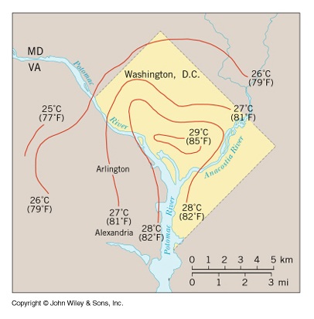

  - Teplotní zvrstvení atmosféry
- teplota vzduchu klesá s výškou – pokles lze popsat vertikálním teplotním gradientem (˚C/100 m)
- vzduch se otepluje od aktivního povrchu, tedy čím je od povrchu dále, tím je chladnější
- průměrný vertikální teplotní gradient 0,65 ˚C/100 m
- od určité úrovně ale průměrná teplota roste, což umožnilo rozlišit dvě části spodní atmosféry – troposféru a stratosféru

Obr. - Změna teploty s výškou v atmosféře
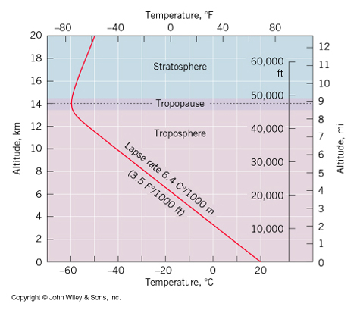

    - Troposféra
- nejnižší vrstva atmosféry, v níž teplota vzduchu klesá s výškou, aréna povětrnostních jevů (oblaka, bouřky atd.)
- vodní pára v troposféře ve významném množství: kondenzace – nízká oblaka, mlha; sublimace nebo usazování na ledových krystalcích – vysoká oblaka; zdroj vypadávání srážek; význam vodní páry pro skleníkový efekt
- atmosférické aerosoly – pevné a tekuté příměsi v troposféře:
a) přirozené aerosoly
- kosmický prach (1,4.10¹⁰ kg ročně)
- vulkanický prach (vulkanické erupce, vliv na intenzitu přímého záření)
- kouřové částice (lesní a rašeliništní požáry)
- částice z povrchu půdy a moře (zvednuty větrem – písečné a prachové bouře, vlnění)
- aeroplankton (např. pyl, bakterie)
b) antropogenní aerosoly
(asi 10 %, toxické účinky, dálkový přenos, kondenzační jádra, rozložení s výškou; pevné a kapalné příměsi - sedimentace na povrchu, plynné příměsi – SO₂, halogenované uhlovodíky aj.)
- aerosoly jako kondenzační jádra (zárodky pro vznik oblaků a mlh)
- aerosoly způsobují aerosolový rozptyl dopadajícího záření – největší pro delší vlnové délky viditelného záření (např. červená barva při západu a východu Slunce)
- tropopauza – přechodná vrstva mezi troposférou a stratosférou (teplota se s výškou nemění – izotermie, nebo roste – inverze)

    - Stratosféra
- růst teploty vzduchu s výškou, hlavně v důsledku pohlcování sluneční záření ozonem
- sahá do výšky asi 50 km, slabá výměna vzduchu s troposférou – obsahuje málo vodní páry a aerosolů

    - Prostředí vysokých hor
- pokles hustoty vzduchu s výškou – řídký vzduch (menší počet molekul v jednotkovém objemu vzduchu)
- menší obsah vodní páry a CO₂ – větší pokles nočních teplot
- denní teploty vzduchu klesají s rostoucí výškou a mají větší denní amplitudu
Obr. 3.9/59 – SS
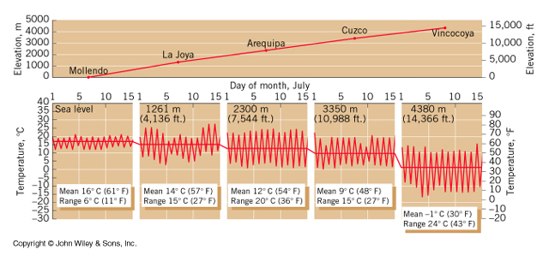

    - Teplotní inverze a mráz
- jasná noc, bezvětří: povrch se ochlazuje dlouhovlnným zářením → radiační bilance negativní → ochlazuje se vzduch při povrchu → intenzita ochlazení klesá s výškou → teplota vzduchu s výškou roste – teplotní inverze
- teplota při povrchu může v takovýchto případech klesnout pod nulu – mráz (killing frost) – ochrana: vrtule - promíchávání vzduchu, oteplování přízemní vrstvy spalováním paliv
- přízemní inverze – nejčastější v zimě nad povrchem se sněhovou pokrývkou, kdy se tvoří během několika dnů (výrazně vertikálně vyvinuty) nebo v průběhu noci jako slaběji vyvinuté noční inverze
- advekční inverze – nasouvání teplejší vrstvy vzduchu nad chladnější povrch

  - Roční chod teploty vzduchu

    - Radiační bilance a teplota
- sklon zemské osy k rovině ekliptiky a oběh Země kolem Slunce podmiňují roční chod radiační bilance, který ovlivňuje roční cyklus teploty vzduchu
Obr. 3.12/60 – SS
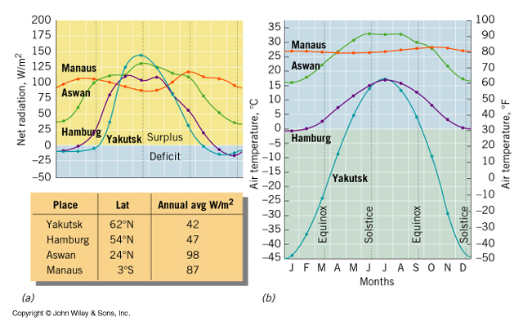
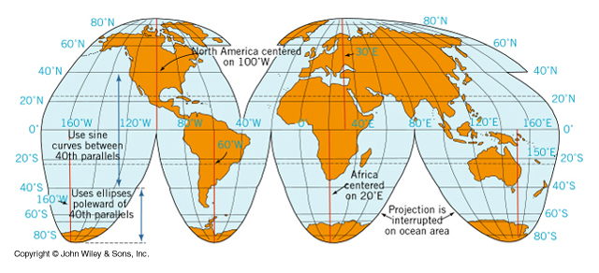

    - Kontrast mezi pevninou a oceánem
- stanice při pobřeží v porovnání s vnitrozemím jsou chladnější v létě a teplejší v zimě a mají menší teplotní amplitudu (denní i roční)
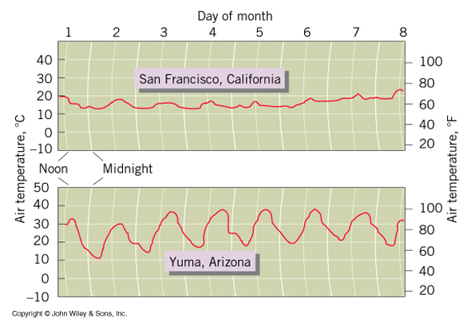
- vodní plochy se při stejné insolaci ohřívají a ochlazují pomaleji než povrch souše z následujících příčin:
- sluneční záření proniká ve vodě do větší hloubky v porovnání se souší, kde dopadá na povrch
- voda se ohřívá pomaleji než povrch souše (např. specifické teplo vody je asi pětkrát větší než u skalního povrchu)
- promíchávání teplejší a chladnější vody v zahřívané vrstvě
- větší výpar nad vodní plochou než nad souší, kde může při suchém povrchu i ustat

Obr. 3.14/62
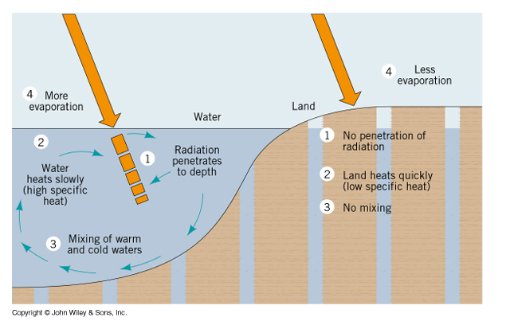
- v denním chodu teploty vzduchu na stanicích s oceánským klimatem menší denní amplituda než u stanic s kontinentálním klimatem
- v ročním chodu dochází k opožďování extrémů (např. přesun minima z ledna na únor a maxima z července na srpen)
Obr. 3.16/63
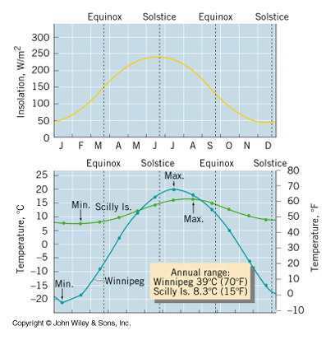

  - Geografické rozložení teploty vzduchu
- rozložení teploty vzduchu ukazují mapy izoterem – tj. čar, spojujících místa se stejnou teplotou vzduchu
- mapy ukazují centra vysokých a nízkých teplot a teplotní gradient, tj. směr změny teploty vzduchu

    - Faktory ovlivňující rozložení teploty vzduchu
- zeměpisná šířka – s jejím růstem klesá průměrná roční insolace a tedy i teplota (pokles teploty od rovníku k pólům – při letním slunovratu dostává pól více sluneční energie než rovník)
- oceanita a kontinentalita – viz 3.4.2; vliv teplých a studených mořských proudů na pobřežní oblasti
- nadmořská výška – pokles teploty vzduchu s výškou

    - Rozložení teplot vzduchu v lednu a v červenci
Obr. 3.18/65
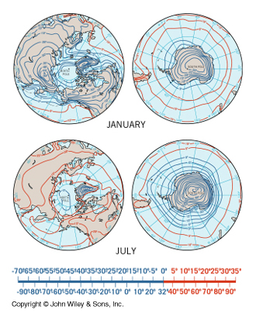
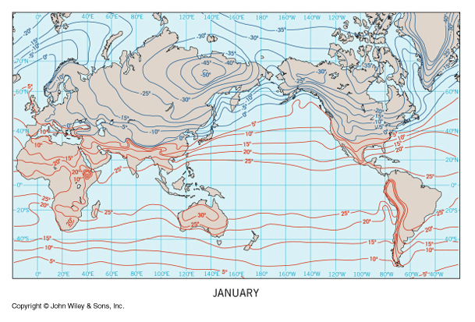
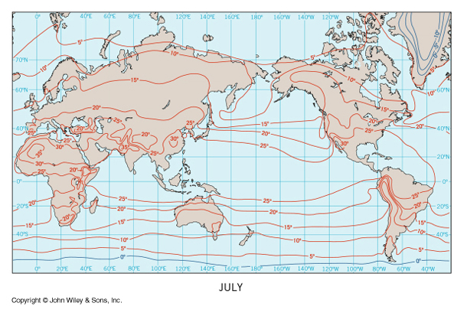

- pokles teploty vzduchu od rovníku k pólům – lépe vyjádřený na jižní polokouli, na severní komplikován rozložením pevnin
- centra extrémně nízkých teplot v zimě na pevninách v subpolárních a polárních šířkách – Sibiř kolem –50 °C, severní Kanada kolem –30 °C (velké albedo nad zasněženým povrchem), Grónsko kolem –40 °C (ledovcový štít)
- malá změna teploty vzduchu v ekvatoriální oblasti mezi lednem a červencem – insolace se výrazněji nemění v průběhu roku
- velký severo-jižní posun izoterem mezi lednem a červencem nad kontinenty ve středních a subarktických šířkách – pevnina: leden – posun k jihu, červenec – posun k severu (v důsledku rozdílného ohřívání a ochlazování pevnin a oceánů)
- výše ležící polohy jsou vždy chladnější než nížiny v okolí
- zaledněné oblasti nebo oblasti se stálou sněhovou pokrývkou jsou vždy velmi chladné – Antarktida a Grónsko: značná nadmořská výška, velké albedo

    - Roční amplituda teploty vzduchu

Obr. 3.20/68
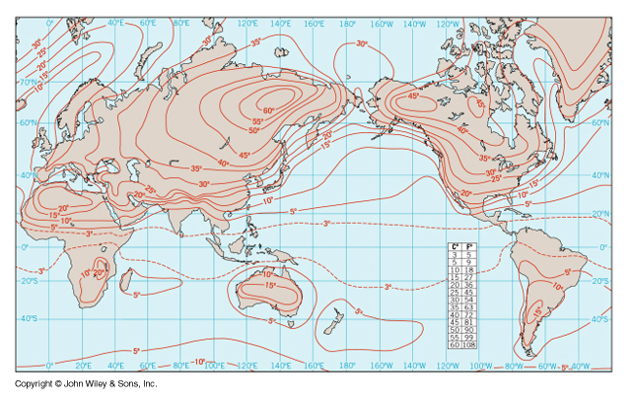
- roční teplotní amplituda roste se zeměpisnou šířkou, hlavně na kontinentech severní polokoule (hlavně Asie a Severní Amerika, kontrast zimní a letní insolace)
- největší roční teplotní amplituda v subarktické a arktické zóně Asie a Severní Ameriky (letní insolace porovnatelná s rovníkem, zimní velmi nízká)
- roční teplotní amplituda je poměrně vysoká v oblasti pouští (Sahara, Kalahari, střední část Austrálie – suchý vzduch, malá oblačnost)
- roční teplotní amplituda nad oceány je menší než nad pevninou v téže zeměpisné šířce (kontrast pevnina – oceán)
- roční teplotní amplituda je velmi malá nad oceány v tropické zóně (méně než 3 °C – malé sezónní změny insolace)

  - Skleníkový efekt a globální oteplování
- v důsledku antropogenní činnosti růst koncentrací plynů, přispívajících k zesilování skleníkového efektu – tzv. skleníkové plyny (CO₂, metan CH₄, oxid dusný N₂O, ozon O₃, halogenované uhlovodíky)
- hlavní zdroj skleníkových plynů – spalování fosilních paliv

    - Kolísání teploty vzduchu
- globální teplotní řada (teploty vzduchu průměrované z velkého počtu stanic na Zemi) ukazuje vzestup teploty vzduchu na Zemi asi o 0,6 °C za 100 let – tzv. globální oteplování
- faktory ovlivňující kolísání globální teplot vzduchu na Zemi:
- sluneční aktivita – změny solární konstanty (vzestup teploty)
- vulkanická činnost – po erupcích ve stratosféře se vytváří vrstva aerosolů, které odrážejí dopadající záření – ochlazení při zemském povrchu
- interakce oceán-atmosféra (výměna tepla v oceánech, ENSO – roky El Niña výrazněji teplejší)
- zesilování skleníkového efektu (oteplování) – všeobecně považováno za hlavní faktor globálního oteplování

    - Budoucí scénáře
- Mezivládní panel pro klimatické změny (Intergovernmental Panel on Climate Change) při Světové meteorologické organizaci (World Meteorological Organisation)
- počítačové simulace změn teploty vzduchu na Zemi v důsledku růstu koncentrací skleníkových plynů pro různé scénáře – odhadovaný vzestup teploty od roku 1990 do roku 2100 v rozmezí 1,4-5,8 ºC
- důsledky globálního oteplování: růst hladiny oceánů (tání ledovců, expanse vody – odhadovaný vzestup hladiny od roku 1990 do roku 2100 v rozmezí 10-80 cm), růst frekvence a intenzity extrémů (povodně, sucha, atd.)
- možné dopady globálního oteplování na různé oblasti lidské činnosti: klimatické scénáře a studium dopadů – tzv. impaktní studie

Literatura:
Netopil, R. a kol. (1984): Fyzická geografie I. SPN, Praha. Kap. 2.3.4: s. 57-65.
Strahler, A., Strahler, A. (1999): Introducing Physical Geography. Wiley, New York. Kap. 3: Air Temperature, s. 51-73.

